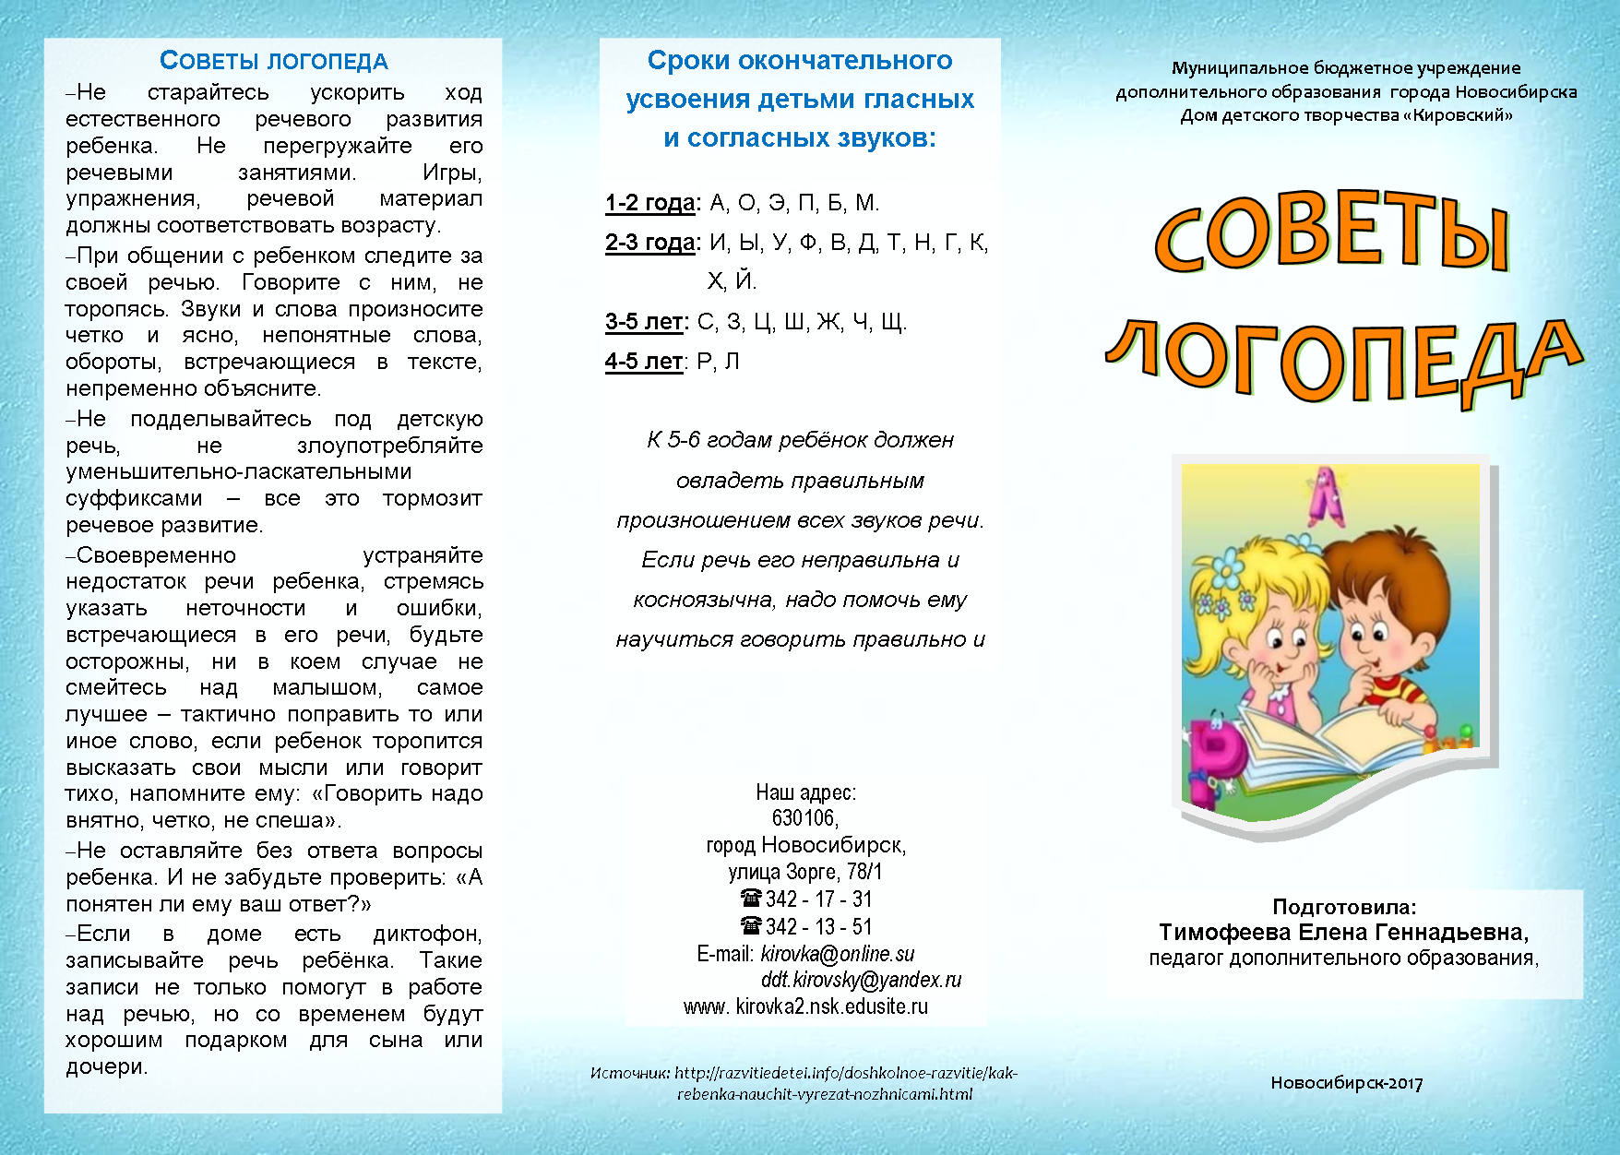

учитель – логопед

МБДОУ - детский сад № 249

Баронина Анастасия Львовна

МБДОУ – детский сад № 249

